雕幼·采菱园游戏观察记录表格
观察地点 | 中二教室建构区 | 观察日期 | 2017.10.23
观察对象 | 兰宏熠、梁嘉毅、李梓萱、孙恩馨、李新宇 | 观察者 | 童武璞
知识经验准备：
带领孩子参观其他班级搭建的建筑，学习建构技巧。
物质材料准备：
- 提供专门建构材料：各种形状以及不同大小的木头积木。
- 废旧材料：塑料瓶罐、纸盒等。
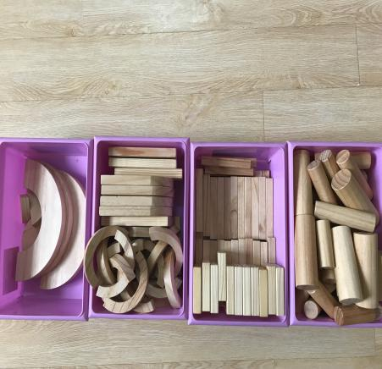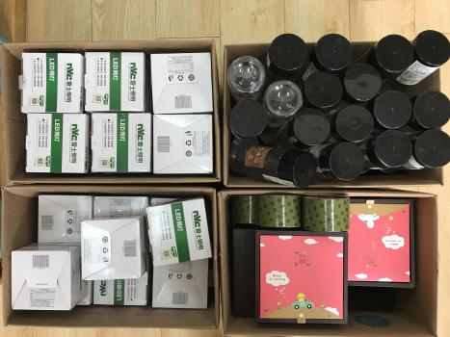
孩子行为：（图文并茂）
片段一：
兰宏熠、梁嘉毅合作搭建房子，一个孩子拿积木，一个孩子搭建房子。兰宏熠用四根细长条积木和圆柱积木竖起来，上面平铺放置两块长方体积木，又在上面竖起四根细长条积木架空，并用细长条积木横过来平铺上面封顶。
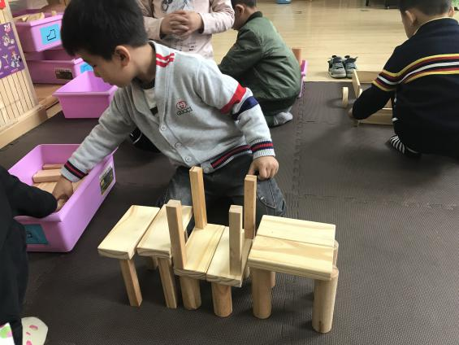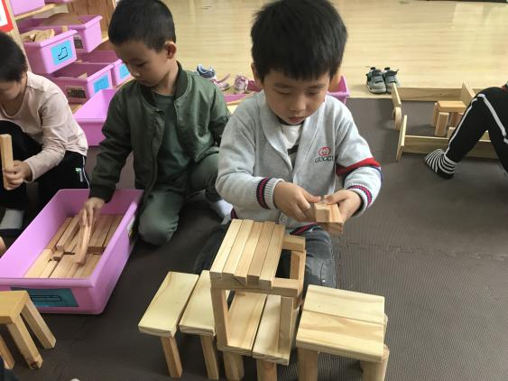
（两边高，中间低） （一个孩子拿积木，一个孩子搭建）
顶还没有封好，积木倒塌，兰宏熠指着细长条积木：“这个太细了。”梁嘉毅：“我们用粗的放下面就不会容易塌。”，两人去材料库寻找积木，用粗的圆柱积木代替细长条积木，放下面，继续搭建。
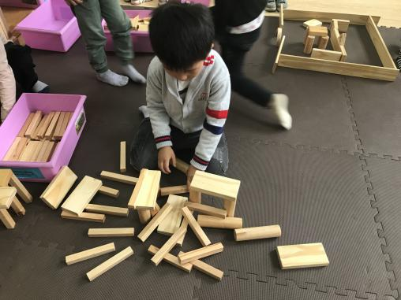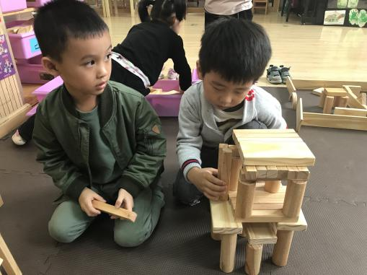
（积木倒塌） （进行平铺盖顶）
一幢楼房建好，用短的长方体积木竖起并列摆放，向旁边扩展。开始用长条积木封顶，两边距离太宽，两人一起把两边积木往里面缩，兰宏熠再次尝试用长条积木横着封顶，失败！梁嘉毅说：“我们换短的积木，然后把积木竖过来看看呢。”，封顶成功。
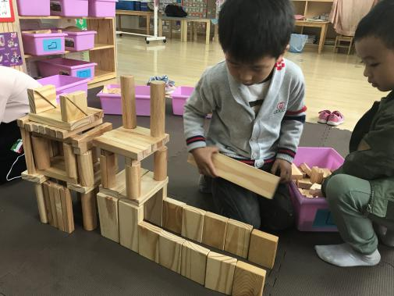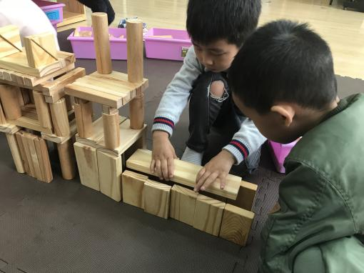
（合作向旁边扩展，第一次尝试封顶） （调整两边宽度，第二次尝试封顶）
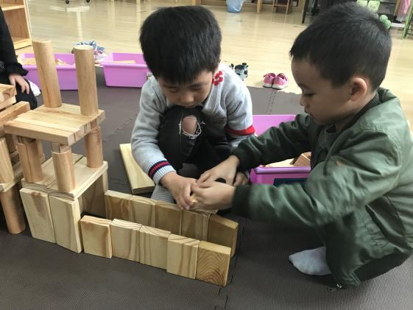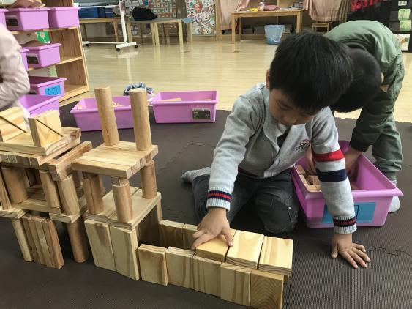
（变换积木方向，第三次尝试封顶） （封顶成功）
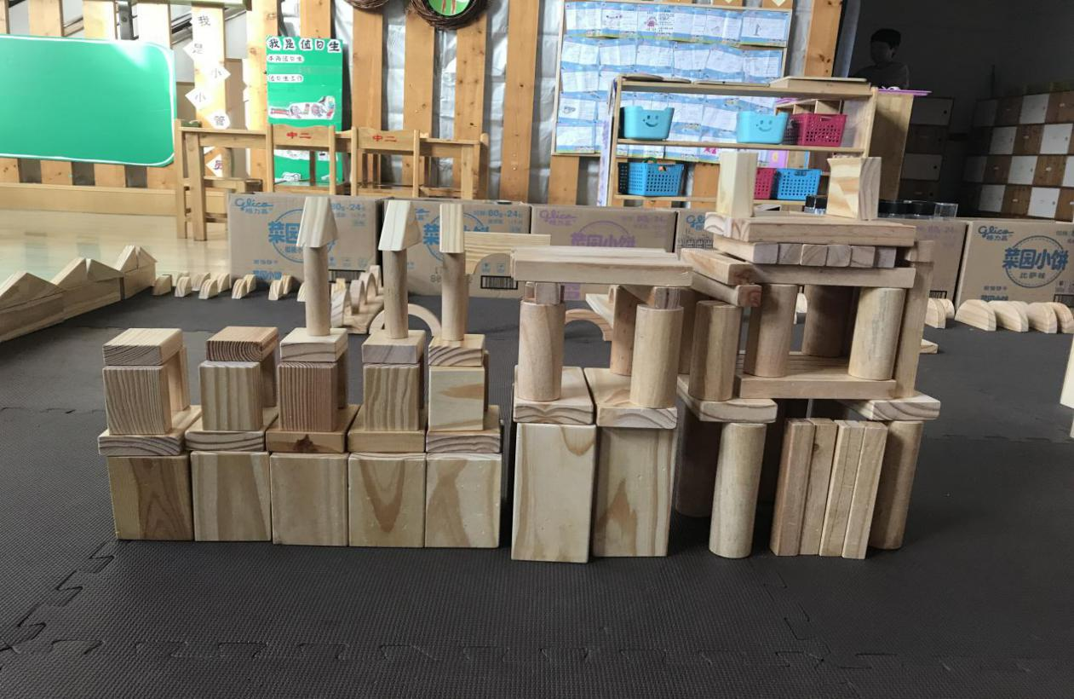
（两人继续往上搭建，完成一幢房子）
李梓萱在他们旁边一个人搭建另一幢房子。每次拿两块相同的积木，一边搭好后，另一边用相同积木搭建。
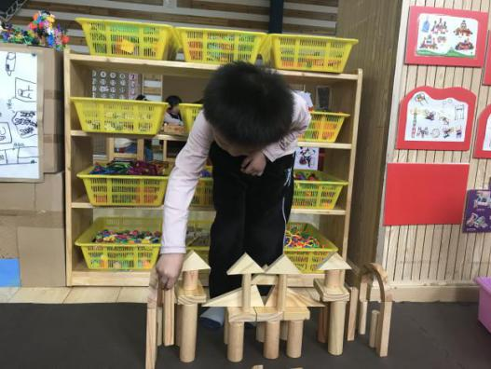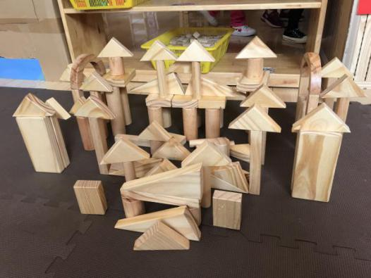
（耐心搭建中） （另一幢房子完成）
兰宏熠看着两幢搭建好的房子，停留3、4分钟起身，往搭建的房子另一边向前延伸。
教师：“为什么这边也要搭一条长长的长廊呢？”兰宏熠：“不是长廊，这是通道，这幢房子和后面的房子连起来，要到后面的房子里去，就可以走这通道。”
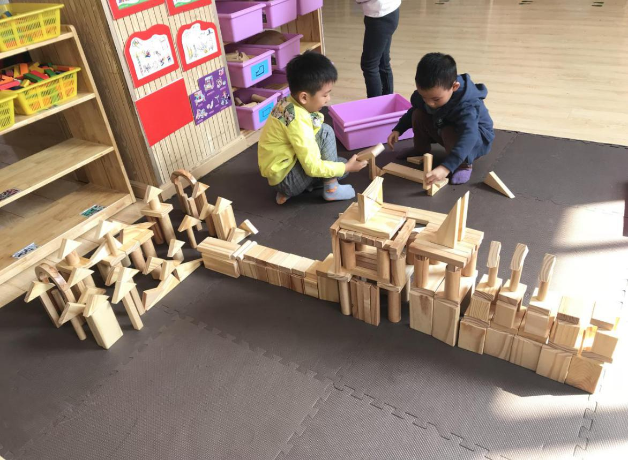
（两幢分散的房子融为一体）
片段二：
孙恩馨和李新宇在另一边空地搭建房子，李新宇：“我们先用圆柱打地基，这样就可以往上搭建高高的房子。”两人打好“地基”，用长条积木封顶往上搭建。恩馨在每层中间摆放小的长方形积木，教师：“宝贝，为什么里面还要用长方形积木？”恩馨：“我这是搭的窗户，有了窗户，房间会很亮。”
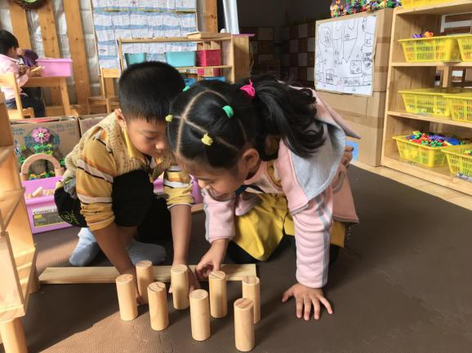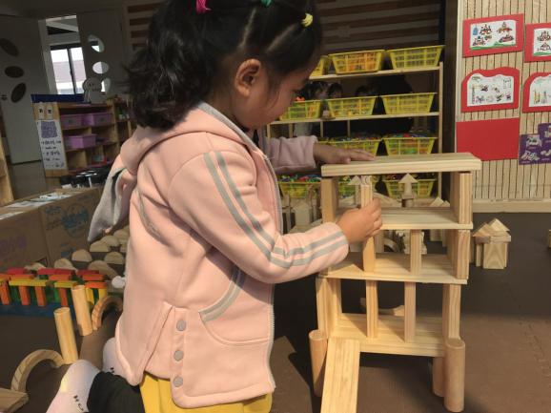
（用圆柱体打地基） （用方形积木搭建每一层的窗户）
两人用三角积木排列造屋顶，新宇在两个三角积木中间倒着放入一个三角积木，变成梯形状，中间用两个直角三角积木拼成等腰三角形，搭成屋顶。
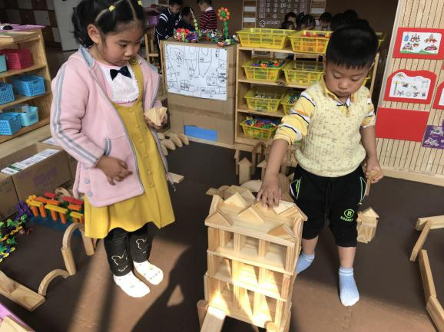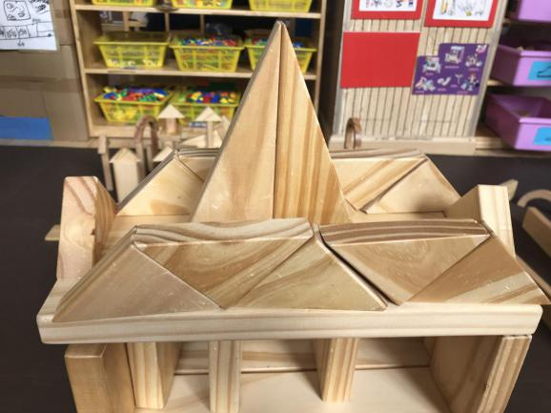
（用三角形搭顶） （屋顶盖好）
恩馨：“我们也来搭一个通道吧！”，用小的长方体积木竖起来并排排列，用长条积木封顶。 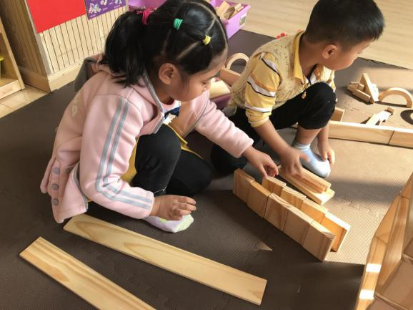 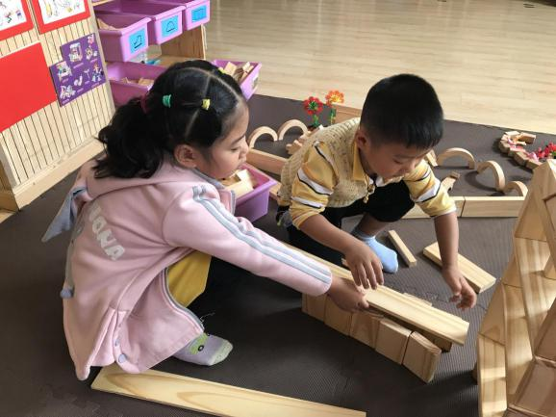
小的长方体积木不够，恩馨和新宇两人四处张望，教师：“是不是可以用其他材料代替呢？可以用盒子、罐子。”恩馨去素材库张望，把小的长方体积木换成盒子，上面用长条积木架起。
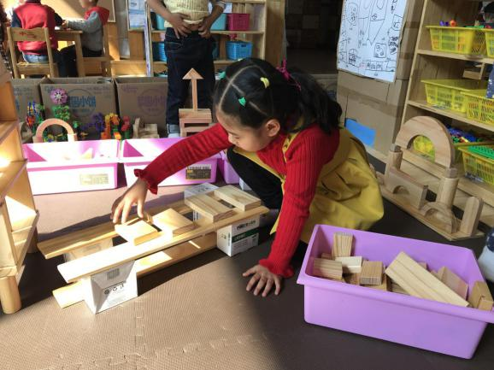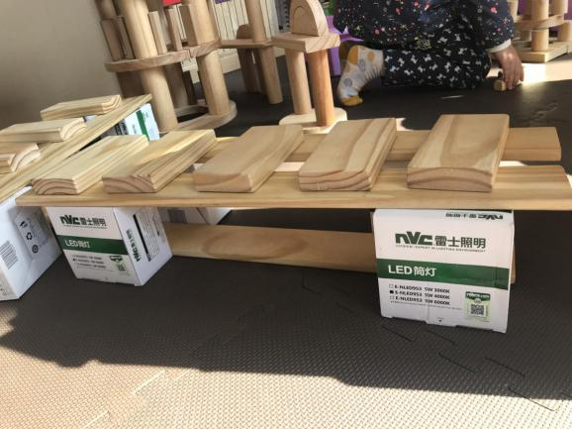
（用盒子取代方形积木） （封顶，走廊完成）

分析与调整：
片段一：
两个不同性格的孩子在一起合作时，虽然语言交流不多，但是能够很和谐地按主题进行合作搭建完成建筑，主题相对稳定。有较长的坚持性，并会根据发生的问题进行调整、改良，如：第一次搭建房子，倒塌，后来换了圆柱体支撑比较牢固。注意力的分配也比较协调，相互之间会给对方提一些建议，共同解决问题，如：在一层建筑封顶过程中，相互配合，并听取对方意见，从而经过三次尝试封顶成功。另外一位孩子李梓萱，她是一个安静的孩子，从游戏开始到结束都是一个人默默搭建。
建构技能方面：相对上次的建构，孩子的技能有了进一步提高。兰宏熠和梁嘉毅搭建的房子，呈现了垒高、架空、平铺等技能。而李梓萱搭建的房子，单看比较单一，基本就是一块长方体或圆柱积木，上面加一块三角积木做屋顶，但是她在搭建的过程中知道了对称关系。两幢房子搭好后，兰宏熠会把两幢单独的房子连起来，变成一个整体，并且有自己的想法。
片段二：
生活经验方面：这两个孩子由于受家庭环境的影响，孙恩馨爸爸和李新宇爸爸都是搞建筑装潢的，所以相对有一定的生活经验，特别是在搭建房子的时候，李新宇会知道先要打地基，而且知道圆柱体的受力大，搭建的房子比较稳固。
建构技巧方面：孙恩馨和李新宇两位孩子从建构的作品中发现他们的建构技巧相对片段一中的三位孩子要强，有对称、架空等技能。还呈现出了数学技能，将两块相同形状的积木放在一起创造出另一个形状，并进行装饰，如：在搭建屋顶的时候用两块直角三角形积木拼合成大等腰三角形；用多个三角形拼合成梯形。
选择材料方面：能够将积木的形状与自己生活中所积累的经验相结合，如：搭建屋顶，会用三角形搭建出尖尖的屋顶。当搭建走廊的时候，木头积木不够了，在教师的引导下，会考虑用其他材料取代。
调整：
- 丰富和加深孩子对周围建筑的认识，如：引导孩子认识各种房子，并认识房子的建构特点，有门、窗、顶。
- 引导孩子学会看示意图搭建相关场景。

